**Universidad Tecnológica de Honduras**

**Programación Móvil I**

**Grupo 3 – Tarea 2.2**

Formas de presentar el teléfono físico en la pantalla de la PC.

**Catedrático:**

Ing. Ricardo Lagos

**Alumnos: No. Cuenta:**

Blanca Rosa Cruz Corea 201810060452

Hector Alberto Soriano Gonzalez 201810060177

Karol Stephany Palma Ventura 201910060112

Miriam Ariel Mondragón Espinoza201910060126

Óscar Edgardo Laínez Cárcamo 201910060511

Sara Jeanette Pavón Zúniga 201810060306

Yeltsin Horacio Baquedano Martínez 201820110108

**Carrera:**

Ingeniería en Computación

**II-Parcial II-Periodo**

**14 de julio del 2021**

**Índice**

**Introducción** 3

**Formas de conectar el teléfono físico en la pantalla de la computadora** 4

**1.** **Duplicar pantalla del móvil** 4

**2.** **AirDroid** 8

**3.** **TeamViewer** 11

**Conclusiones** 13

# **Introducción**

Duplicar la pantalla de nuestro teléfono móvil en el PC puede ser una idea genial interactuar con todas las aplicaciones de Android y el contenido del dispositivo directamente en tu PC, a través de una Wi-Fi móvil. A veces, no es necesario disponer de cables o de conectar el móvil al PC para disfrutar de estas funciones. Por lo cual a continuación en la investigación realizada en este informe conoceremos a detalle tres formas de compartir la pantalla del teléfono móvil en el PC. Así mismo las configuraciones necesarias para realizar dichas técnicas.

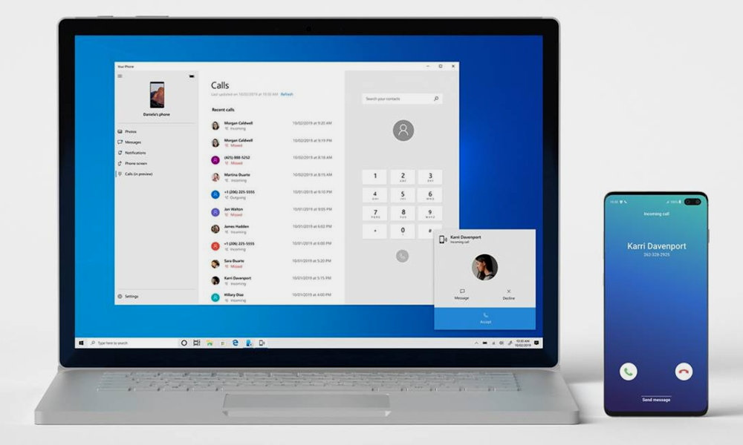

# **Formas de conectar el teléfono físico en la pantalla de la computadora**

## **Duplicar pantalla del móvil**

Para este método es necesario tener Windows 10 y estar conectados a la misma red de Wi-Fi, tanto en el teléfono móvil como en el PC. No requiere de programas externos o cables para realizar este proceso. Solo basta con abrir el Menú Inicio, buscar “Duplicar” para ir a las configuraciones del sistema.

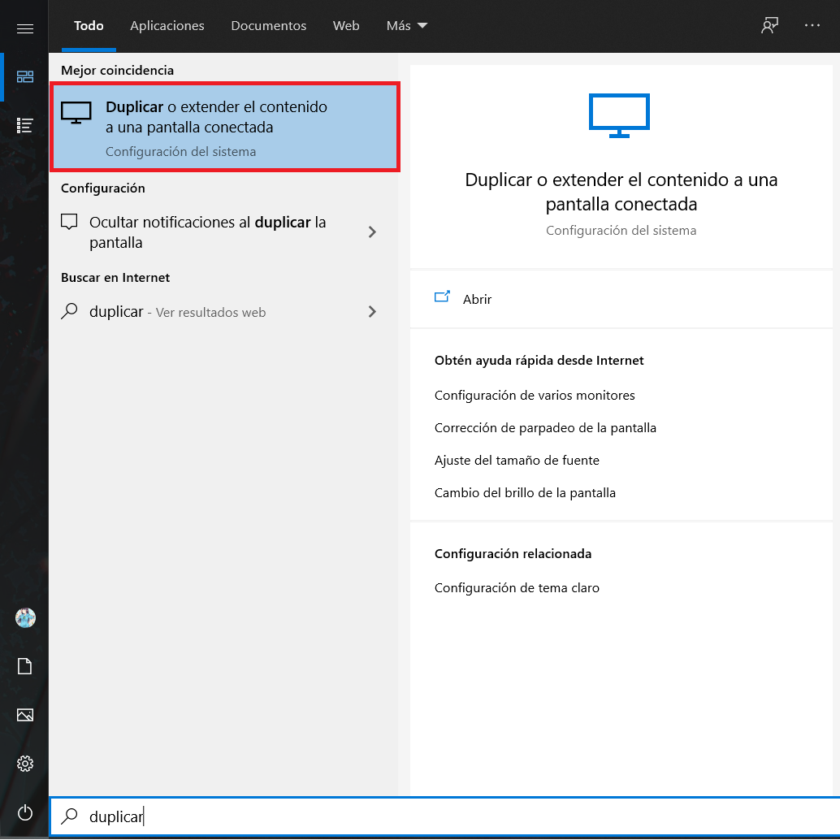

Una vez abierto la ventana de las configuraciones del sistema, en la columna izquierda debemos seleccionar la opción “Proyección en este equipo” para acceder a las configuraciones necesarias para proyectar el teléfono móvil en la computadora.

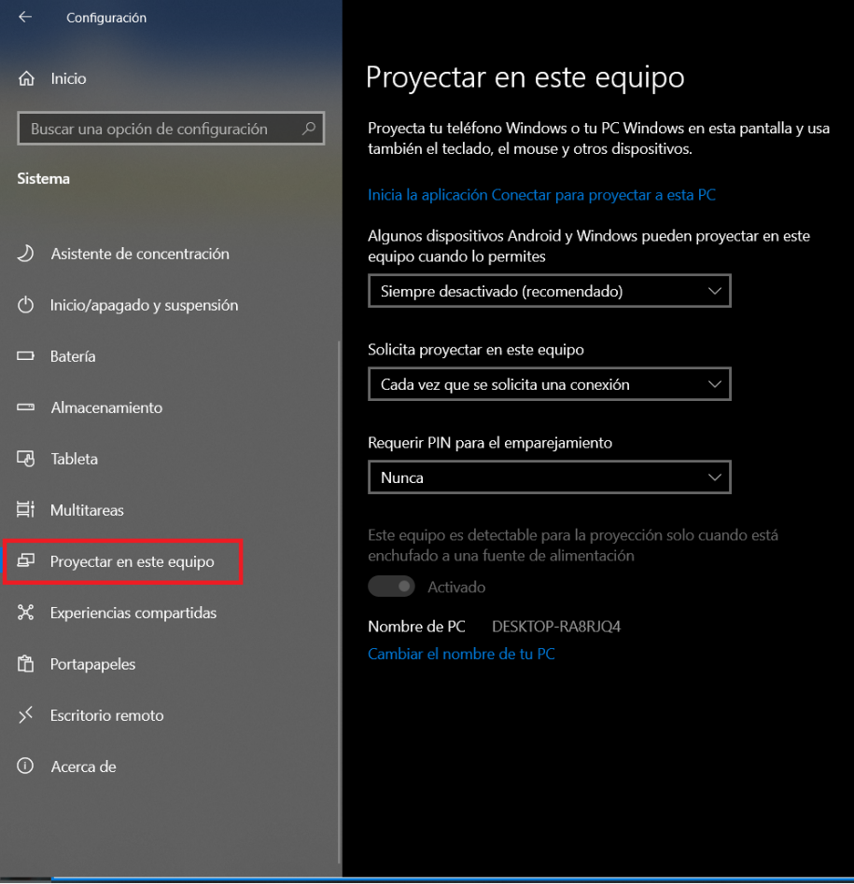

Después podremos acceder a las opciones que nos brinda esta ventana, pero antes debemos configurar el teléfono móvil. Las configuraciones que se deben hacer en el teléfono móvil dependerán del modelo y la versión de Android, en nuestro caso la prueba que realizamos fue hecha con un Xioami Redmi Note 9 por lo cual fuimos a Configuración y en Buscar en Ajustes buscamos la opción “Conexión inalámbrica”.

Esta opción en otros dispositivos puede ser buscada esta opción desplegando la barra superior y buscando una opción relacionada con la proyección o conexión inalámbrica. Por ejemplo, en Samsung esta opción se llama “Smart View”.

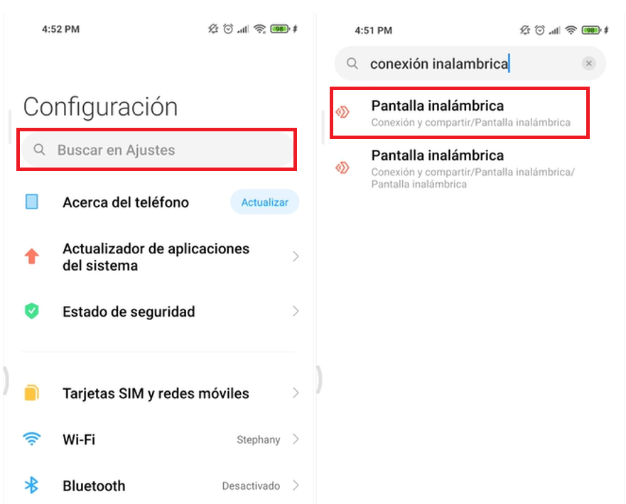

Una vez seleccionada la opción de Pantalla Inalámbrica se abrirá la siguiente pantalla:

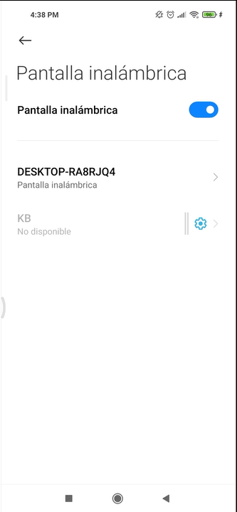

En la cual debemos seleccionar el dispositivo con el nombre sea similar a “DESKTOP…” para empezar la conexión con la PC. Volviendo a entrar a las configuraciones de la computadora debemos seleccionar la opción “Inicia la aplicación Conectar para proyectar a esta PC” para abrir la ventana de Conexión de la computadora

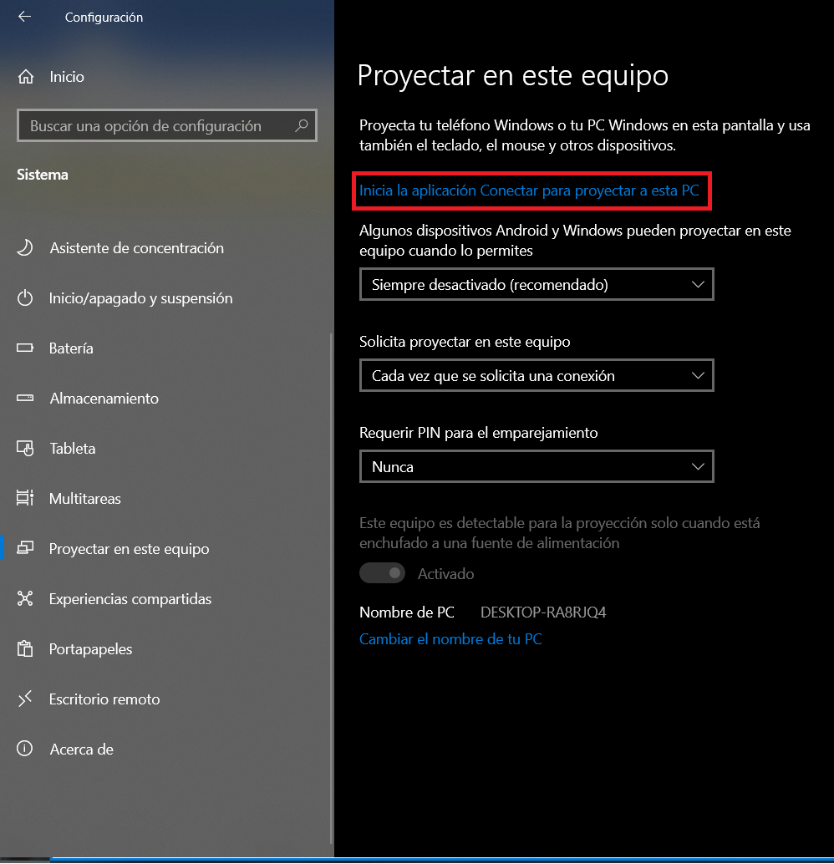

La cual dicha ventana se verá así antes de iniciar la conexión con el teléfono móvil:

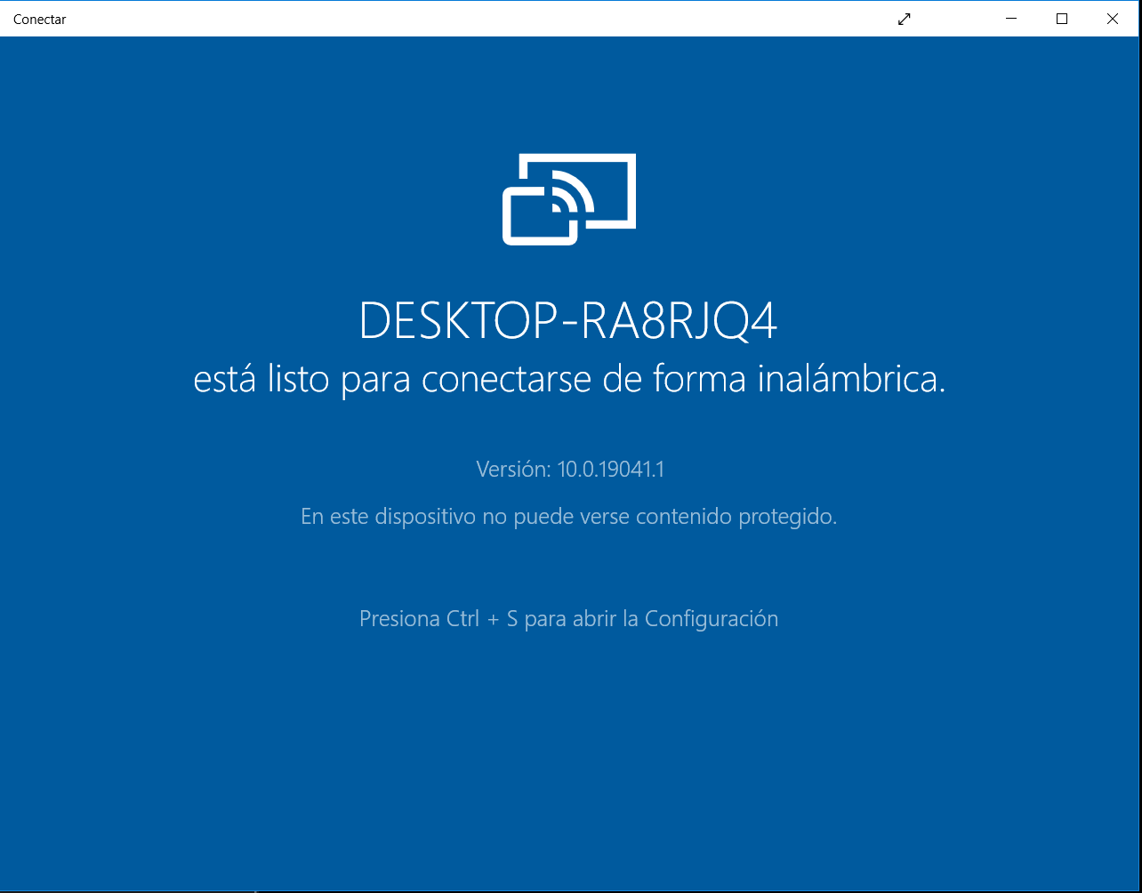

Una vez que se haya realizado la conexión inalámbrica de forma exitosa podremos ver la pantalla de nuestro celular en la computadora.

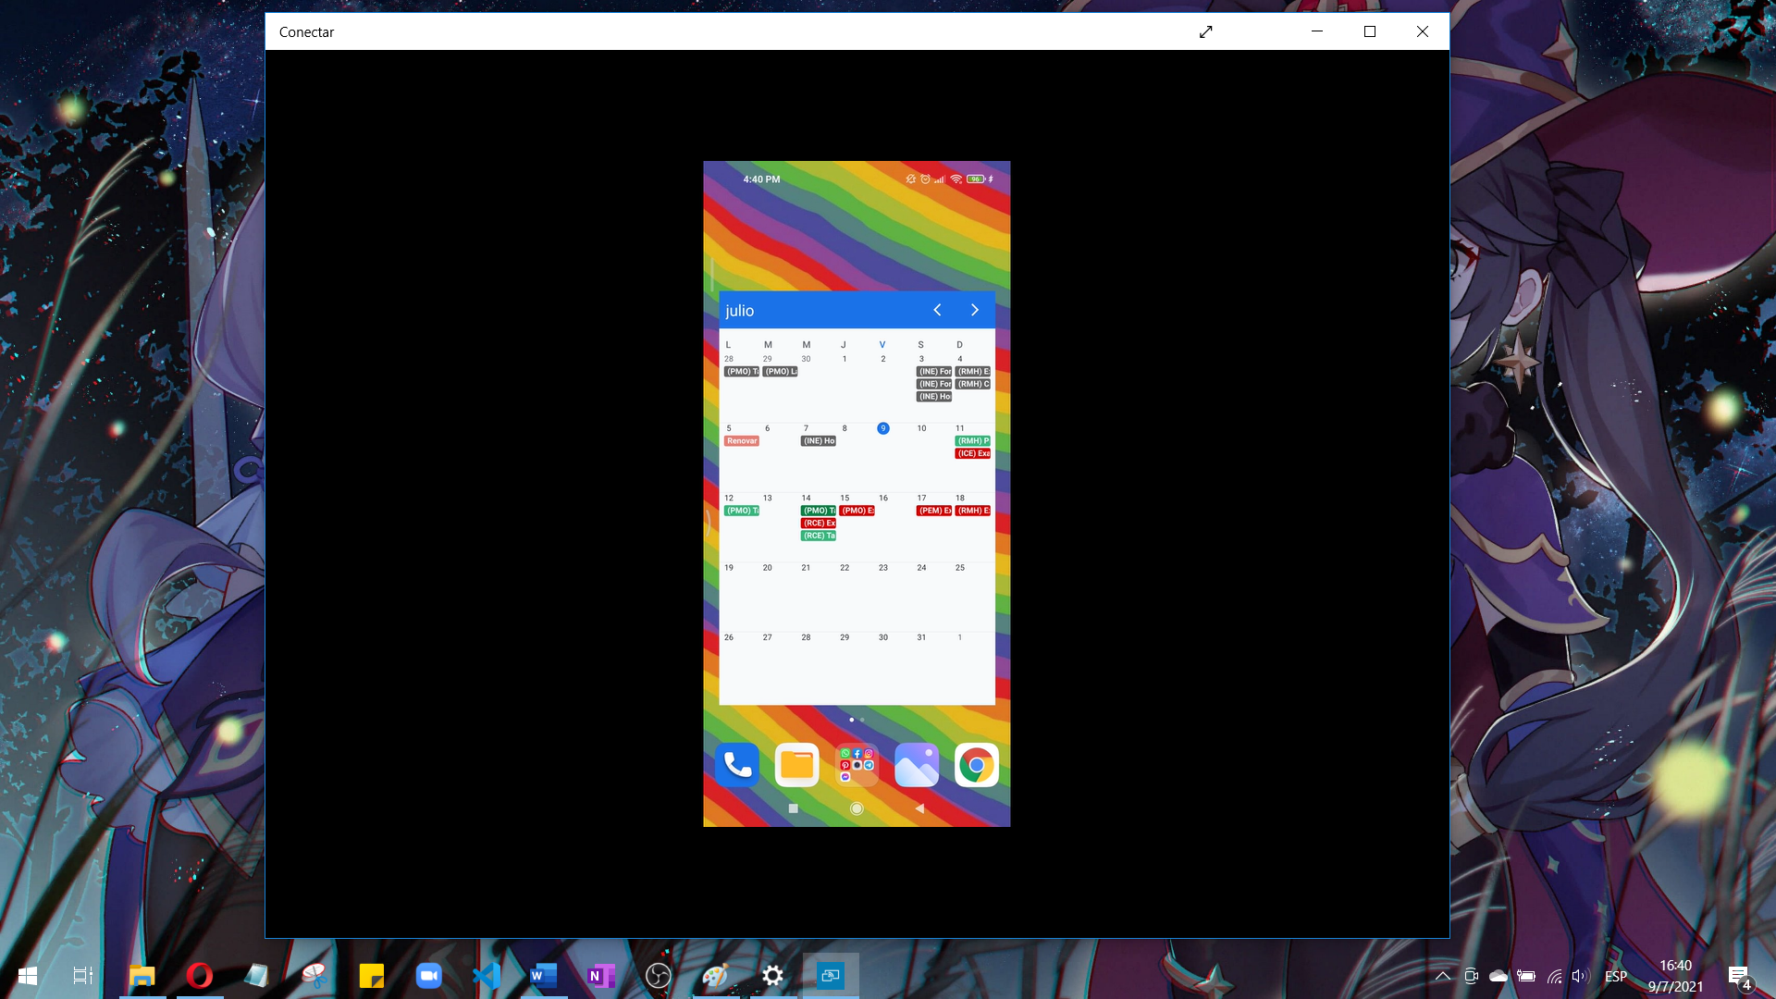

## **AirDroid**

AirDroid es un programa de terceros que permite AirDroid la función de multipantalla de forma fácil y centrada, ayudándonos a acceder y gestionar el teléfono móvil desde cualquier ordenador y en cualquier lugar. Puedes enviar SMS, ver notificaciones de aplicaciones, transferir archivos y controlar completamente tu teléfono en el ordenador con AirDroid Personal. Sin mencionar que a diferencia de la opción anterior puede ser usada en Android e iOS, así como en computadoras con sistemas operativos Windows y Mac OS.

Desde el navegador en la computadora debemos descargar la opción de Windows, y próximamente lo instalaremos. Así mismo buscaremos la aplicación de AirDroid en la PlayStore y debemos descargarlo en nuestro teléfono móvil.

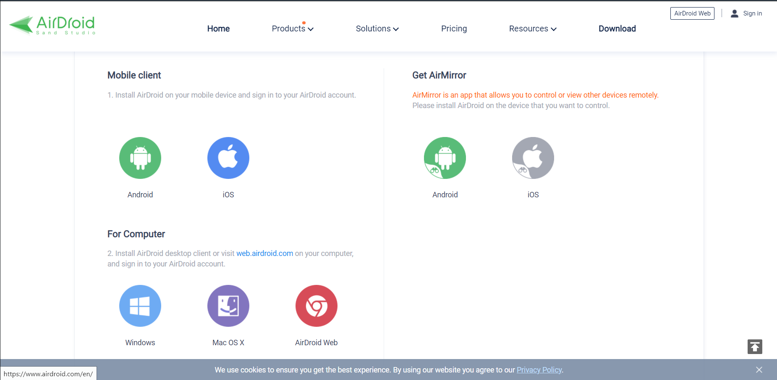

Así mismo debemos crear una cuenta una cuenta en la plataforma de AirDroid que nos permitirá la conexión entre el teléfono móvil y la computadora. Para posteriormente iniciar sesión con la cuenta creada tanto en la computadora como en el teléfono móvil.

En el caso de que nuestro celular sea root se puede realizar la conexión de forma inalambrica, pero en el caso de no serlo se debe realizar la conexión con un cable desde la computadora el teléfono móvil, y así mismo realizar ciertas configuraciones.

Primero, una vez conectado el teléfono móvil en la computadora por medio de cable se debe dejar la opción de “Cargando dispositivo mendiante USB”, así mismo, en las opciones del desarrollador se deben tener activas las siguientes opciones de depuración:

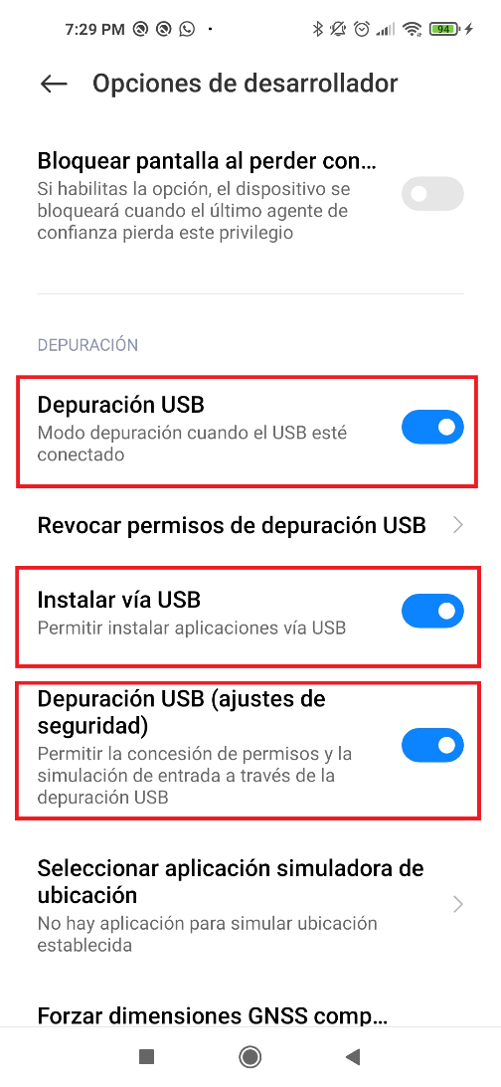

Así mismo en la aplicación se debe tener activada la opción de Control Remoto.

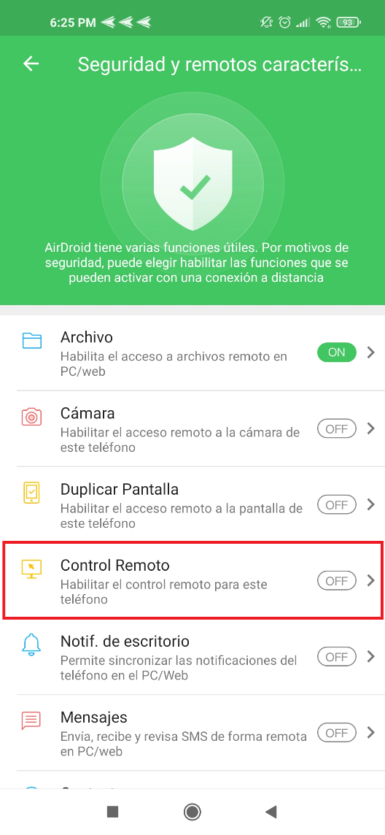

Ahora en la aplicación en la computadora debemos ir al ícono de unos binoculares e ir a la opción de “Non-Root” para verificar que los permisos con entre la aplicación de la computadora como en la del celular esten permitidos.

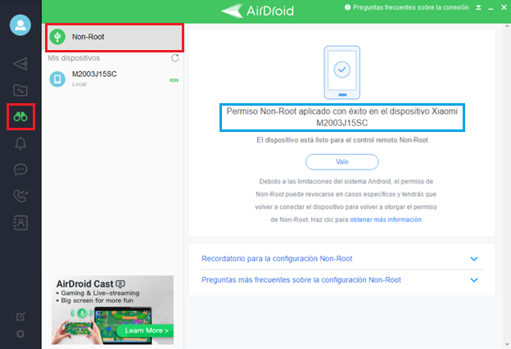

Posteriormente podemos ver en mis dispositivos que esta conectado el teléfono móvil, por la cual podemos pedir el control remoto del celular desde nuestra computadora.

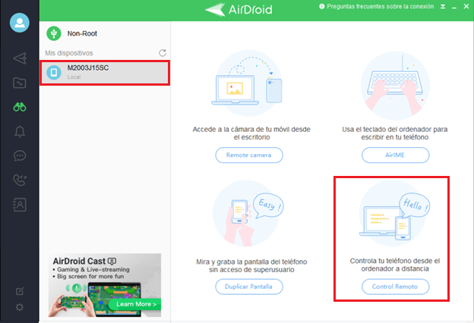

Y esperando unos segundos se hará la conexión remota de forma éxitosa, permitiendonos controlar nuestro teléfono celular desde la computadora.

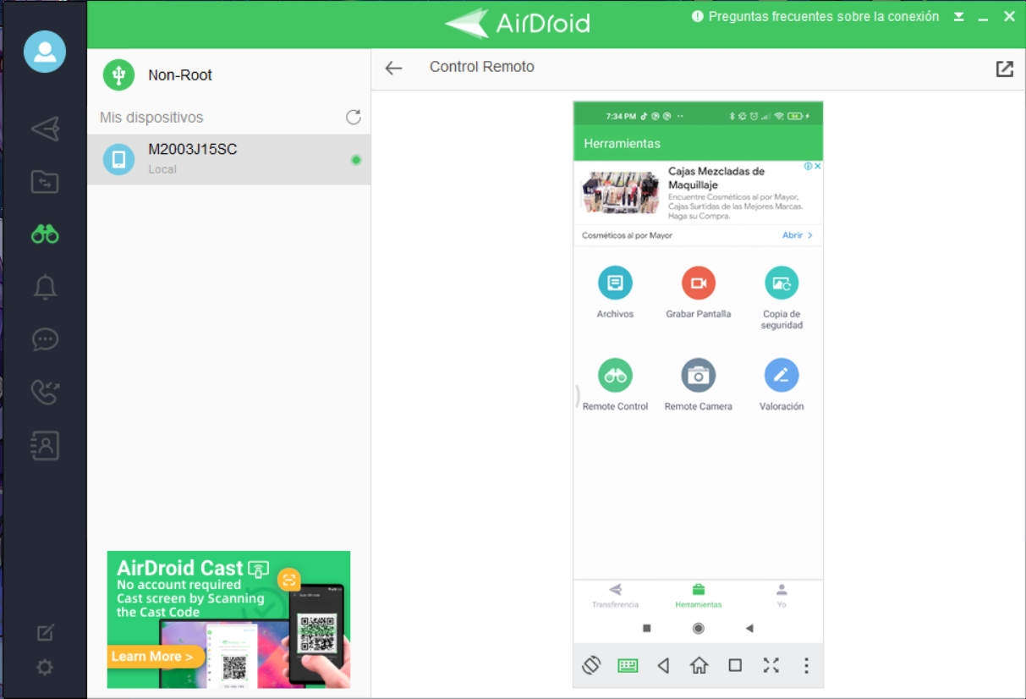

## **TeamViewer**

Como última opción tenemos TeamViewer la cual, aunque sea un programa de terceros, permite la conectividad remota a cualquier dispositivo en cualquier momento sin utilizar cables. Simplemente debemos descargar e instalar la aplicación de “TeamViewer” en nuestra computadora y la aplicación “TeamViewer QuickSupport” en nuestro teléfono móvil. En la cual nos indicará que debemos ir al enlace <https://start.teamviewer.com> en nuestro navegador y escribir el ID asociado que nos aparece en el teléfono móvil, en nuestro caso el ID es 243 827 995.

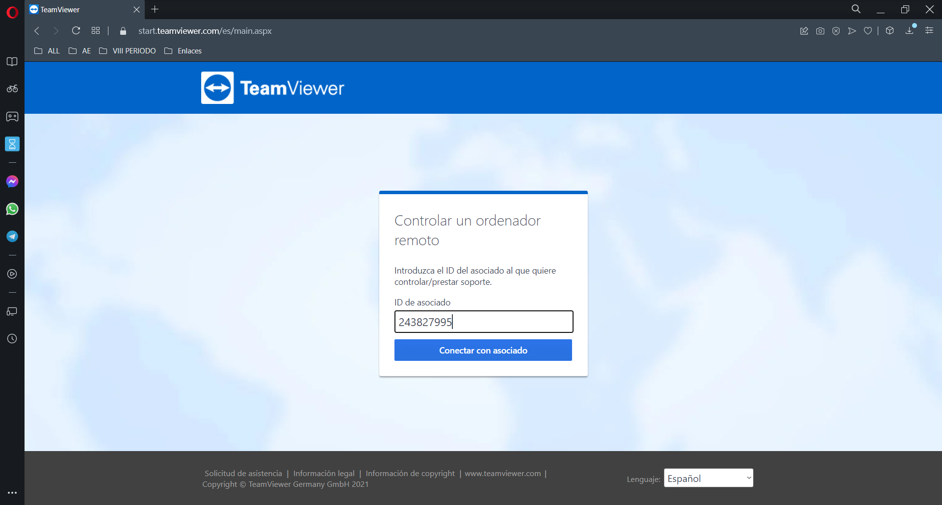

Una vez conectado en nuestra computadora se abrirá la ventana de conexión entre la computadora y el teléfono móvil de forma exitosa.

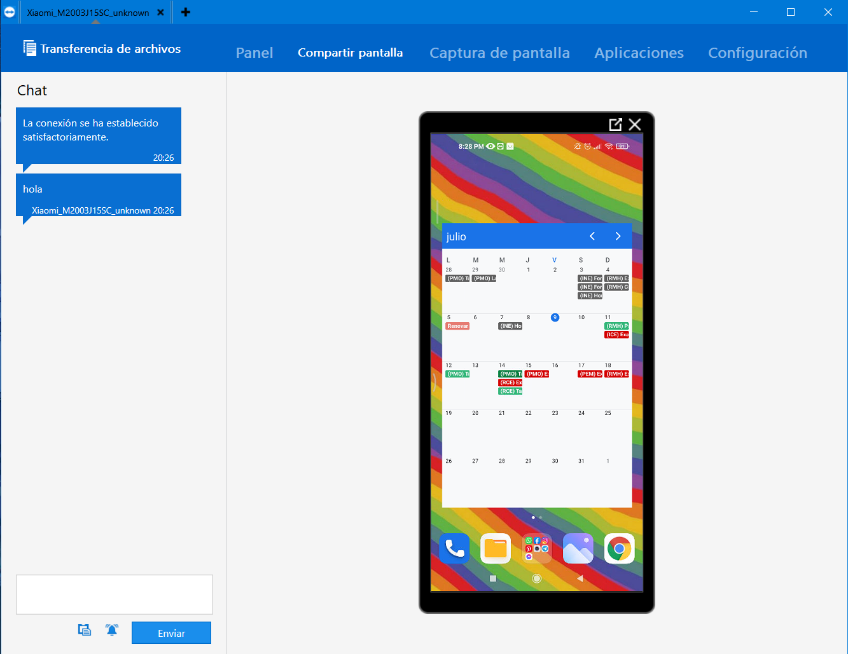

# **Conclusiones**

Sin duda, podemos decir que las tres propuestas de formas de conectar nuestro teléfono móvil con la computadora han sido muy prácticas y fáciles de usar, así mismo se pueden adaptar según las necesidades y opciones que estamos buscando.

* Duplicar la pantalla móvil es una forma que no requiere de aplicaciones de terceros para poder realizarla, es una de las más rápidas y útiles que nos puede sacar de un apuro, lo negativo de utilizar esta opción es que requiere de conexión a internet y no es funcional para todos los tipos de teléfonos móviles. Y simplemente proyecta la pantalla y no permite el acceso remoto a este mismo.
* AirDroid, aunque es una aplicación de terceros y por lo cual debemos descargarlo posee diferentes funciones como compartir archivos y mensajería entre la computadora y el teléfono móvil, así mismo gestionar todas las funciones del teléfono móvil en la comodidad de la computadora de forma remota, el único punto negativo que vemos en esta aplicación es que si el celular no es root requiere de un cable para poder realizar la conexión entre ambos dispositivos.
* Y, por último, esta TeamViewer, en la cual es una de las más conocidas, y así como AirDroid es una aplicación de terceros consideramos que es la más rápida entre las tres al momento de realizar la conexión entre ambos dispositivos, sin mencionar que permiteel acceso remoto en ambos lados, refiriéndonos que podemos controlar la computadora desde el celular y viceversa.